
Guía de primeros pasos

Capítulo 14
Personalizar LibreOffice

Derechos de autor
Este documento tiene derechos de autor © 2020 por sus colaboradores, tal como aparecen en la lista en la sección titulada Colaboradores. Puede distribuirse o modificarse bajo los términos de la GNU General Public License, versión 3 o posterior, o la Creative Commons Attribution License, versión 4.0 o posterior.
Todas las marcas registradas que aparecen dentro de esta guía pertenecen a sus dueños legítimos.

Colaboradores
Jean Hollis Weber | John A Smith | Ron Faile Jr.
Olivier Hallot | Jorge Rodríguez | Jorge A. Guzmán Soriano
Juan Carlos Sanz Cabrero

Comentarios y sugerencias
Puede dirigir cualquier clase de comentario o sugerencia acerca de este documento a: documentation@es.libreoffice.org
- Nota
Todo lo que envíe a la lista de correo, incluyendo su dirección de correo y cualquier otra información personal que escriba en el mensaje se archiva públicamente y no puede ser borrada

Agradecimientos
Este capítulo está basado en versiones previas del mismo. Los colaboradores de esos capítulos son:
Peter Hillier-Brook | Jean Hollis Weber | Michele Zarri

Fecha de publicación y versión del programa
Versión en español publicada el 3 de junio de 2020. Basada en la versión 6.2 de LibreOffice

Nota para usuarios de Mac
Algunas pulsaciones de teclado y opciones de menú son diferentes en un Mac de las usadas en Windows y Linux. La siguiente tabla muestra algunas sustituciones comunes para las instrucciones dadas en este capítulo. Para una lista detallada vea la ayuda de la aplicación.
Windows o Linux | Equivalente en Mac | Efecto
Herramientas > Opciones opción de menú | LibreOffice > Preferencias | Acceso a las opciones de configuración
Clic con el botón derecho | Control+clic o clic derecho depende de la configuración del equipo | Abre menú contextual
Ctrl (Control) | ⌘ (Comando) | Utilizado con otras teclas
F5 | Mayúscula+⌘+F5 | Abre el navegador
F11 | ⌘+T | Abre la ventana de estilos y formato

Contenido
Derechos de autor 2
Colaboradores 2
Comentarios y sugerencias 2
Agradecimientos 2
Fecha de publicación y versión del programa 2
Nota para usuarios de Mac 2
Introducción 4
Personalizar el contenido del menú 4
Crear un menú nuevo 6
Modificar menús existentes 6
Agregar un comando al menú 7
Modificar entradas de menú 7
Personalización del contenido del menú contextual 7
Personalizar barras de herramientas 7
Modificar barras de herramientas existentes 8
Crear una barra de herramientas nueva 9
Elegir iconos para los comandos de la barra de herramientas 9
Asignación de teclas de acceso directo 10
Ejemplo: Asignación de estilos a teclas de acceso directo 11
Guardar cambios en un archivo 12
Cargar una configuración de teclado guardada 13
Restablecer las teclas de acceso directo 13
Asignación de macros a eventos 13
Agregar funcionalidad con extensiones 13
Instalar extensiones 13
Actualizar extensiones 14
Eliminar y deshabilitar extensiones 15

Introducción
Este apéndice describe algunas de las formas más comunes de personalizar que quizá desee hacer.
En LibreOffice se pueden personalizar los menús, las barras de herramientas y las teclas de acceso rápido, se pueden agregar menús y barras de herramientas y asignar macros a eventos. No obstante, no se pueden personalizar los menús contextuales que aparecen al pulsar el botón derecho del ratón.
Se pueden personalizar más elementos a través de extensiones que ayudan a hacerlo más fácilmente y que se pueden instalar desde la página de web de LibreOffice o desde otros proveedores.
- Nota
Desde LibreOffice 5.1 la barra de menú en Writer, Calc e Impress ha sido reorganizada para mejorar la usabilidad de la aplicación. Los comandos más utilizados de la aplicación se agruparon en los menús Estilos, Hojas y Diapositivas respectivamente.
- Nota
La personalización de menús y barras de herramientas se pueden guardar en una plantilla o archivo. Para hacerlo, primero guárdelos en un documento y luego guarde el documento como plantilla tal como se describe en el Capitulo 3, Uso de Estilos y Plantillas.

Personalizar el contenido del menú
Además de los cambios de fuentes de un menú (descrito en el Capítulo 2, Configurar LibreOffice), en la barra de menús se pueden añadir y reorganizar categorías, añadir órdenes y se pueden hacer otros cambios.
Para personalizar los menús:
- Elija Herramientas > Personalizar para mostrar el cuadro de diálogo Personalizar. Elija la página de Menús (Figura 1).
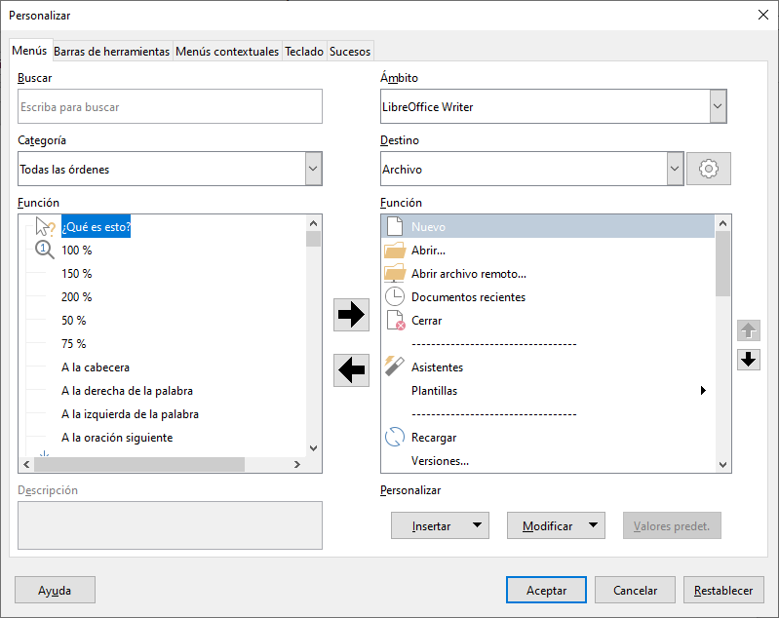
Figura 1: La página Menús del cuadro de diálogo Personalizar
- En la lista desplegable superior izquierda, elija si desea guardar este menú modificado para la aplicación (por ejemplo, LibreOffice Writer) o para un documento seleccionado (por ejemplo, DocumentoMuestra.odt).
- En la sección LibreOffice [nombre del programa (ejemplo: Writer)] Menú, seleccione de la lista desplegable Menú, el menú que desea personalizar. La Lista incluye todos los menús principales, así como los submenús (menús que se encuentran bajo otro menú. Por ejemplo, además de Archivo, Editar, Ver, etc., está Archivo | Enviar y editar | Cambios. Los comandos disponibles para el menú seleccionado se muestran en la parte izquierda del cuadro de diálogo.
- Para personalizar el menú seleccionado, explore la parte izquierda del cuadro de diálogo, en donde cada línea es un comando. Puede limitar la búsqueda al escribir el comando en el cuadro Buscar ubicado en la parte superior izquierda o seleccionando la Categoría en la lista desplegable.
- Una vez encuentre el comando, haga clic en la flecha derecha ubicada al centro del cuadro de diálogo para agregar el comando al menú seleccionado en la parte derecha. Use las flechas arriba y abajo en el extremo derecho para mover el elemento de menú que ha seleccionado hacia una posición diferente.
- Cuando haya terminado de hacer todos los cambios, haga clic en Aceptar para guardarlos.

Crear un menú nuevo
En la página Menús del cuadro de diálogo Personalizar, haga clic en el botón de ajustes 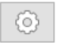 ubicado junto al cuadro de opciones Destino, luego elija la opción Añadir para mostrar el cuadro de diálogo de Menú Nuevo (Figura 2).
- Escriba un nombre para su nuevo menú en el cuadro Nombre de menú.
- Use los botones de dirección arriba y abajo para mover el nuevo menú a la posición requerida en la barra de menú.
- Haga clic en Aceptar para guardar.
El nuevo menú aparece ahora en la lista de menús en el cuadro de diálogo Personalizar (aparecerá en la barra de menú después de guardar sus personalizaciones.)
Después de crear un menú nuevo, debe agregarle algunos comandos, tal como se describe en “Agregar un comando al menú ” en la página 7.
Figura 2: Agregando un nuevo menú

Modificar menús existentes
Para modificar un menú existente, ya sea creado por el usuario o incorporado, seleccionelo en la lista Menú y haga clic en el botón Modificar para desplegar el comando Renombrar. Proceda a ingresar un nuevo nombre para el comando que se mostrará en el menú. Para mover un menú (tal como Archivo), use las teclas de dirección hacia arriba y hacia abajo a la derecha.
Para mover submenús (tal como Archivo | Enviar), seleccione el menú principal (Archivo) en la lista Menú y luego, en la sección contenido del menú del cuadro de diálogo, seleccione el submenú (Enviar) en la lista Entradas y use las teclas de dirección para moverlo hacia arriba o hacia abajo en secuencia. Los submenús se identifican fácilmente en la lista de Entradas por un pequeño triángulo negro ubicado al lado derecho del nombre.
Además del cambio de nombre, puede asignar una letra en el nombre de un menú personalizado, el cual quedará subrayado, para ser usada como método abreviado de teclado, permitiéndole seleccionar ese menú presionando Alt + esa letra. Los submenús existentes se pueden editar para cambiar la letra que se desea utilizar para seleccionar su acceso directo predeterminado.
- Seleccione un menú personalizado o submenú en la lista desplegable Menú.
- Haga clic en el botón Menú y seleccione Cambiar nombre.
- Agregue una tilde (~) delante de la letra que desea usar como atajo. Por ejemplo, para seleccionar del submenú el comando Enviar presionando E (después de abrir el menú Archivo usando Alt+A), ingrese ~Enviar. Esto cambia del valor predeterminado v al nuevo valor e.
- Nota
Es posible usar una letra que ya está en uso en la lista del menú (por ejemplo, en el menú Insertar, la letra n se usa en Comentario y en Nota al pie y final como atajo). Sin embargo, debe usar una letra no utilizada si es posible, para que sea más fácil navegar.

Agregar un comando al menú
Puede agregar comandos tanto a los menús suministrados como a los menús que ha creado. En el cuadro de diálogo Personalizar, en la página Menú seleccione el menú.
Comience eligiendo el comando en el panel izquierdo del cuadro de diálogo Personalizar (Figura 1) y haga clic en la flecha de dirección derecha para agregarlo al menú. Use las flechas de dirección hacia arriba y hacia abajo a la derecha para colocar el comando en la lista del menú. Para eliminar una entrada no deseada del menú actual, selecciónela en el panel derecho y haga clic en la flecha izquierda. Haga clic en Aceptar para guardar la personalización de su menú.

Modificar entradas de menú
Además de cambiar la secuencia de entradas en un menú o submenú, puede agregar submenús, renombrar o eliminar las entradas y agregar separadores de grupo.
Para comenzar, seleccione el menú o submenú a modificar de la lista Menú de la derecha. Haga clic en el botón Modificar para cambiar el nombre de la entrada. Haga clic en la flecha izquierda para eliminar del menú.
Se pueden agregar separadores de menú, una línea horizontal que toma el lugar de un comando y es útil para agrupar muchos comandos relacionados en una pseudo-sección en el menú. Para agregar un separador, resalte el comando justo debajo de la posición del separador y luego haga clic en el menú desplegable Insertar y elija Insertar separador. La línea horizontal aparecerá en el panel derecho del menú.
Para agregar un submenú use la opción Insertar submenú del botón Insertar.

Personalización del contenido del menú contextual
Los menús contextuales, son un conjunto dinámico de menús que muestran diferentes comandos y opciones según el objeto seleccionado en su documento. Por ejemplo, el menú contextual de un objeto de tabla es diferente del menú contextual de un objeto de marco.
Para personalizar los menús contextuales:
- Elija Herramientas > Personalizar para mostrar el cuadro de diálogo Personalizar. Elija la página Menús Contextuales (Figura 1, y la pestaña del menú contextual es idéntica a la de menús)
- Todos los procedimientos y opciones de los menús de LibreOffice se aplican a los menús contextuales.

Personalizar barras de herramientas
Se pueden personalizar las barras de herramientas de varias maneras, incluida la elección de los iconos que están visibles y el bloqueo de la posición de una barra de herramientas acoplada (como se describe en el Capítulo 1, Introducción a LibreOffice) y la adición o eliminación de iconos (comandos) de la lista de los disponibles en una barra de herramientas. También puede crear nuevas barras de herramientas. Esta sección describe cómo crear nuevas barras de herramientas y cómo agregar o eliminar iconos en las existentes.
Para acceder al cuadro de diálogo de personalización de la barra de herramientas (Figura 3), realice una de las siguientes acciones:
- En la barra de herramientas, haga clic derecho en la barra de herramientas y elija Personalizar barra de herramientas.
- Elija Ver > Barras de herramientas > Personalizar en la barra de menú.
- Elija Herramientas > Personalizar en la barra de menú y vaya a la página Barras de herramientas.

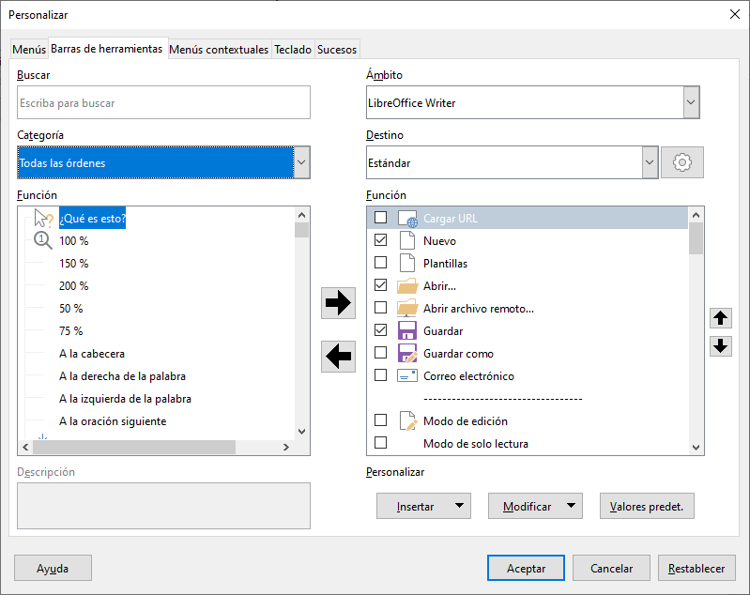
Figura 3: La página Barras de herramientas del cuadro de diálogo Personalizar

Modificar barras de herramientas existentes
Reconocerá el mismo diseño de diálogo que para los menús. De hecho, los procedimientos para crear, modificar y eliminar una barra de herramientas son muy similares (Figura 3).
Para modificar una barra de herramientas existente:
- En la lista desplegable Ámbito, arriba a la derecha, elija si desea guardar la barra de herramientas modificada para la aplicación (por ejemplo, Writer) o para un documento seleccionado.
- Justo debajo, seleccione de la lista desplegable Destino, la barra de herramientas que desea personalizar. En el panel derecho de abajo se muestra el contenido actual de la barra de herramientas.
- Seleccione los comandos a la derecha. Puede limitar su búsqueda realizando una búsqueda en el cuadro de búsqueda superior izquierdo o eligiendo una categoría en la lista desplegable Categoría que se encuentra debajo.
- Haga clic en la flecha derecha para agregar el comando a la barra de herramientas. Use las flechas hacia arriba y hacia abajo en el extremo derecho para colocar el comando en la barra.
- Cuando haya terminado de hacer todos sus cambios, haga clic en Aceptar para guardarlos.

Crear una barra de herramientas nueva
Para crear una barra de herramientas nueva:
- Elija Herramientas > Personalizar > Barras de herramientas en la barra de menú.
- Haga clic en el icono de ajuste ubicado al lado del menú Destino en la parte superior derecha del cuadro de diálogo, luego seleccione la opción Añadir.
- En el cuadro de diálogo Nombre (Figura 4), escriba el nombre de la nueva barra de herramientas y en la lista desplegable Guardar en elija dónde guardar este menú modificado: para la aplicación (por ejemplo, Writer) o para el documento seleccionado.
- Haga clic en Aceptar.
La nueva barra de herramientas ahora aparecerá en la lista de barras de herramientas en el cuadro de diálogo Personalizar. Después de crear una barra de herramientas nueva, debe agregarle algunos comandos, como se describió anteriormente.
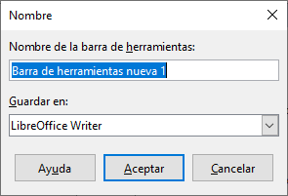
Figura 4: Nombrar una nueva barra de herramientas

Elegir iconos para los comandos de la barra de herramientas
Los botones de la barra de herramientas generalmente tienen iconos, no palabras, pero no todos los comandos tienen iconos asociados.
Para elegir un icono para un comando, seleccione el comando y haga clic en Modificar > Cambiar icono. En el cuadro de diálogo Cambiar icono, puede desplazarse por los iconos disponibles, seleccionar uno y hacer clic en Aceptar para asignarlo al comando (Figura 5).
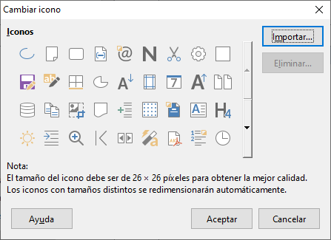
Figura 5: Cuadro de diálogo Cambiar ícono
Para usar un icono personalizado, créelo en un programa de gráficos e impórtelo a LibreOffice haciendo clic en el botón Importar en el cuadro de diálogo Cambiar icono. Los iconos personalizados deben tener un tamaño de 16 x 16 píxeles para lograr la mejor calidad y no deben contener más de 256 colores

Asignación de teclas de acceso directo
Además de utilizar los métodos abreviados de teclado integrados (enumerados en el Apéndice A), puede definir los suyos propios. Puede asignar accesos directos a las funciones estándar de LibreOffice o a sus propias macros y guardarlas para usarlas con el conjunto completo de LibreOffice
- Precaución
Tenga cuidado al reasignar las teclas de acceso directo predefinidas de su sistema operativo o de LibreOffice. Muchas teclas asignadas son accesos directos configurados universalmente, como F1 para Ayuda, y siempre se espera que proporcionen ciertos resultados. Aunque puede restablecer fácilmente las asignaciones de teclas de acceso directo a los valores predeterminados de LibreOffice, cambiar algunas teclas de acceso directo comunes puede causar confusión, especialmente si otros usuarios comparten su computadora.
Para adaptar las teclas de acceso directo a sus necesidades, use el cuadro de diálogo Personalizar, como se describe a continuación.
- Seleccione Herramientas > Personalizar > Teclado. Se abre el cuadro de diálogo Personalizar (Figura 6).
- Para tener la asignación de teclas de acceso directo disponible en todos los componentes de LibreOffice, seleccione LibreOffice en la esquina superior derecha.
- Luego seleccione la función requerida de las listas de Categoría y Función.
- Ahora seleccione las teclas de acceso directo deseadas en la lista de Atajos de teclado y haga clic en el botón Modificar.
- Haga clic en Aceptar para aceptar el cambio. Ahora las teclas de acceso directo elegidas ejecutarán cada vez que se presionen la función seleccionada en el paso anterior 3.
- Nota
Todas las teclas de acceso directo existentes para la Función seleccionada actualmente se enumeran en el cuadro de selección Teclas. Si la lista de teclas está vacía, indica que la combinación de teclas elegida está libre para su uso. Si no fuera así, y desea reasignar una combinación de teclas de acceso directo que ya está en uso, primero debe eliminar la tecla existente.
Las teclas de método abreviado que aparecen atenuadas en la lista del cuadro de diálogo Personalizar, como F1 y F10, no están disponibles para la reasignación.

Ejemplo: Asignación de estilos a teclas de acceso directo
Puede configurar teclas de acceso directo para asignar rápidamente estilos en su documento. Algunos accesos directos están predefinidos, como Ctrl + 0 para el estilo de párrafo Cuerpo de texto, Ctrl + 1 para el estilo Título 1 y Ctrl + 2 para el Título 2. Se pueden modificar estos métodos abreviados y crear uno propio.
- Haga clic en Herramientas > Personalizar > Teclado. Se muestra la página Teclado del cuadro de diálogo Personalizar.
- Para que la asignación de teclas de acceso directo esté disponible solo con un componente (por ejemplo, Writer), seleccione el nombre de ese componente en la esquina superior derecha de la página; de lo contrario, seleccione LibreOffice para que esté disponible para todos los componentes
- Elija las teclas de acceso directo a las que desea asignar un estilo. En este ejemplo, hemos elegido Ctrl+9. Esto habilita el botón Modificar.
- En la sección Funciones en la parte inferior del cuadro de diálogo, desplácese hacia abajo en la lista Categoría hasta Estilos. Haga clic en el símbolo de expansión (generalmente un signo + o triángulo) para expandir la lista de estilos.
- Elija la categoría de estilo. (Este ejemplo utiliza un estilo de párrafo, pero también puede elegir estilos de caracteres y otros.) La lista Función mostrará los nombres de los estilos disponibles para la categoría seleccionada. El ejemplo muestra algunos de los estilos predefinidos de LibreOffice.
- Para asignar Ctrl+9 como la combinación de teclas de acceso directo para el estilo Lista 1, seleccione Lista 1 en la lista Función y luego haga clic en Modificar. Ctrl+9 ahora aparece en la lista Teclas de la derecha, y Lista 1 aparece junto a Ctrl+9 en el cuadro Atajos de teclado en la parte superior.
- Realice cualquier otro cambio requerido y luego haga clic en Aceptar para guardar esta configuración y cerrar el cuadro de diálogo.
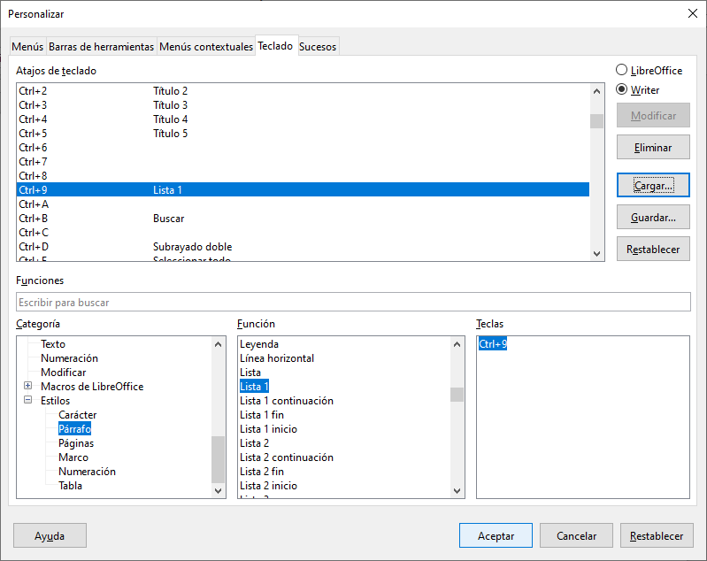
Figura 6: Definición de atajos de teclado para aplicar estilos
- Advertencia
Si asigna un estilo personalizado a una tecla de acceso directo, el acceso directo solo será efectivo en documentos que contengan un estilo personalizado con el mismo nombre y familia (párrafo, carácter, marco ...). Como consecuencia, un nuevo documento predeterminado puede no tener el estilo personalizado definido y el acceso directo aplicará un estilo no existente.

Guardar cambios en un archivo
Los cambios en las asignaciones de teclas de acceso directo se pueden guardar en un archivo de configuración de teclado para usarlos más adelante, lo que permite crear y aplicar diferentes configuraciones según sea necesario, o crear un archivo de configuración de teclado estándar para distribuir entre muchos usuarios en una empresa. Para guardar métodos abreviados de teclado en un archivo:
- Después de realizar las asignaciones de atajos de teclado, haga clic en el botón Guardar a la derecha del cuadro de diálogo Personalizar (Figura 6).
- En el cuadro de diálogo Guardar la configuración del teclado, seleccione Todos los archivos de la lista Tipo.
- Luego ingrese un nombre para el archivo de configuración del teclado en el cuadro Nombre, o seleccione un archivo existente de la lista. Si es necesario, navegue para encontrar un archivo en otra ubicación.
- Haga clic en Guardar. Si está a punto de sobrescribir un archivo existente aparecerá un cuadro de diálogo de confirmación; de lo contrario, el archivo se guardará.

Cargar una configuración de teclado guardada
Para cargar un archivo de configuración de teclado guardado y reemplazar la configuración existente, haga clic en el botón Cargar a la derecha del cuadro de diálogo Personalizar y luego seleccione el archivo de configuración en el cuadro de diálogo Cargar la configuración de teclado

Restablecer las teclas de acceso directo
Para restablecer todos los métodos abreviados de teclado a sus valores predeterminados, haga clic en el botón Restablecer cerca de la esquina inferior derecha del cuadro de diálogo Personalizar. Use esta función con cuidado ya que no se mostrará ningún cuadro de diálogo de confirmación; los valores predeterminados se establecerán sin previo aviso o entrada del usuario

Asignación de macros a eventos
En LibreOffice, cuando sucede algo, decimos que ocurrió un evento. Por ejemplo, se abrió un documento, se presionó una tecla o se movió el ratón. Puede asociar una macro con un evento, por lo que la macro se ejecuta cuando se produce el evento. Un uso común es asignar el evento "abrir documento" para ejecutar una macro que realiza ciertas tareas de configuración para el documento.
Para asociar una macro con un evento, use la página Sucesos del cuadro de diálogo Personalizar. Para obtener más información, consulte el Capítulo 13, Introducción a las macros.

Agregar funcionalidad con extensiones
Una extensión es un programa que se puede instalar en LibreOffice para agregar nuevas funciones y mejorar su productividad con LibreOffice. Los conjuntos de plantillas, los diccionarios ortográficos, las galerías de imágenes prediseñadas, las macros y las bibliotecas de diálogos se pueden empaquetar como extensiones de LibreOffice.
Con LibreOffice vienen incluidas varias extensiones que se instalan con el programa. Estas solo pueden eliminarse cambiando las opciones de instalación. Otras se pueden descargar desde varios sitios web. El repositorio oficial de extensiones se encuentra en https://extensions.libreoffice.org/. Estas extensiones son gratuitas.
Algunas extensiones de otras fuentes son gratuitas; otras están disponibles por una tarifa. Consulte las descripciones para ver qué licencias y tarifas se aplican a las que le interesan.
Descargue la extensión a su computadora en la carpeta que desee (generalmente en la carpeta Descarga).

Instalar extensiones
Las extensiones se pueden instalar de cualquiera de estas formas:
- Directamente desde el archivo *.oxt en el navegador de archivos de su sistema: haga doble clic en el archivo.
- Desde su navegador web, si puede configurarse para abrir este tipo de archivo desde un hipervínculo de la página web: seleccione el hipervínculo y luego seleccione Abrir el archivo.
En ambos casos, después de que se abra el Gestor de extensiones, se abrirá un cuadro de diálogo de advertencia para que verifique la instalación y luego continúe. El archivo se instala como un archivo "solo para el usuario" en un sistema multiusuario.
- Directamente desde Herramientas > Gestor de extensiones, de la siguiente manera:
- En LibreOffice, seleccione Herramientas > Gestor de extensiones en la barra de menú. La opción para ver las extensiones incluidas en LibreOffice se puede deseleccionar para ver más fácilmente las instalaciones que ha agregado un usuario.
- En el cuadro de diálogo Gestor de extensiones (Figura 7), haga clic en Añadir.
- Se abre una ventana del explorador de archivos. Busque y seleccione la extensión que desea instalar y haga clic en Abrir.
- Los usuarios con privilegios de administrador o root verán un cuadro de diálogo en el que pueden elegir instalar extensiones "Para todos los usuarios" (compartido) o "Solo para mí" (usuario). Los usuarios normales sin esos privilegios pueden instalar, eliminar o modificar extensiones solo para su propio uso (usuario).
En todos los casos, durante el proceso se le puede solicitar que acepte un acuerdo de licencia. Cuando se completa la instalación, la extensión aparece en el cuadro de diálogo Gestor de extensiones.
- Sugerencia
Para obtener extensiones que se enumeran en el repositorio, puede abrir el Gestor de extensiones y hacer clic en el enlace Obtener más extensiones en línea. No es necesario descargarlos por separado.
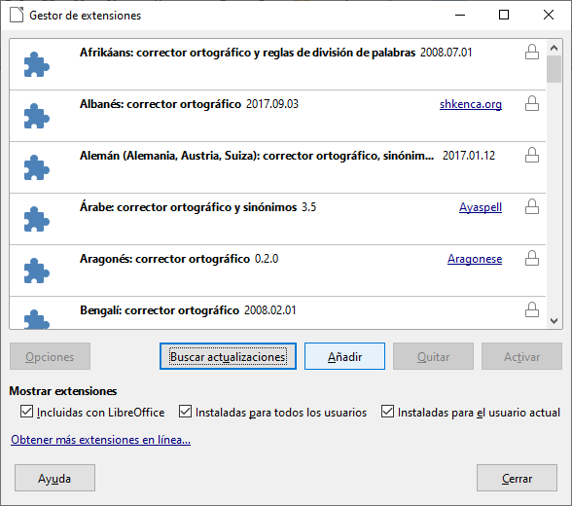
Figura 7: Ventana principal del Gestor de Extensiones

Actualizar extensiones
Mediante Buscar actualizaciones en la parte inferior de la ventana principal del Gestor de extensiones, puede buscar actualizaciones para las extensiones instaladas, si hay alguna versión nueva (Figura 8)
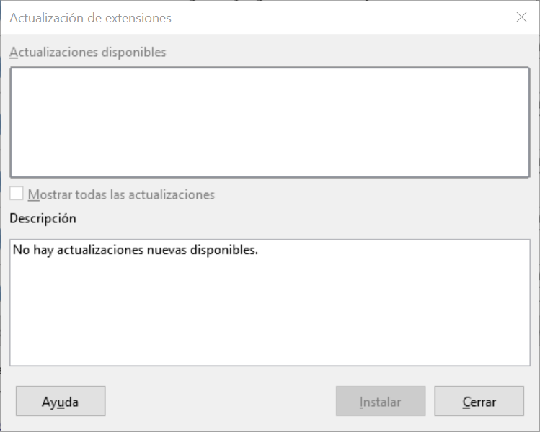Figura 8: Ventana Actualización de extensiones

Eliminar y deshabilitar extensiones
Puede eliminar cualquier extensión que haya instalado. Para ello, seleccione la extensión en la ventana principal del Gestor de extensiones y haga clic en el botón Quitar.
Finalmente, puede deshabilitar una extensión sin desinstalarla, seleccionando la extensión en la ventana principal del Gestor de Extensiones y haciendo clic en el botón Desactivar. Después de hacerlo, el botón Desactivar cambia a Activar.

